FJL-F07-TD

Diseño
Portabilidad de Derechos Pensionarios entre ISSSTE e IMSS
Entregable para Instituto de Seguridad y Servicios Sociales de los Trabajadores del Estado (ISSSTE) — Versión 2.0 (Entrega Final)

Control de versiones
Versión | Fecha | Autor | Estado | Descripción
1.0 | 27/07/2026 | Carlos Quintero (Four Js) | Sustituida | Versión inicial — entrega formal a ISSSTE
2.0 | 27/07/2026 | Carlos Quintero (Four Js) | Entrega Final | Sustituye a la versión 1.0; incorpora la habilitación de la re-portabilidad en el proceso entrante (WS1, WS3, WS6), conservando el resto del contenido de la versión anterior

Tabla de contenido
Control de versiones 2
Tabla de contenido 3
1. Propósito 4
2. Diseño de módulos 4
3. Diseño de pantallas 4
4. Diseño de datos 5
5. Contratos de servicio 5
5.1 Servicios del proceso saliente 5
IMSS-WS1-EstatusAsegurado 5
PSAR-WS2-Consulta 6
IMSS-WS3-ConsultaPeriodos 7
PSAR-WS4-Insercion 8
PSAR-WS5-Cancelacion 9
IMSS-WS6-ConclusionPortabilidad 9
5.2 Servicios del proceso entrante 9
5.3 ISSSTE-WS7-DictamenBeneficioPensionario 10
6. Habilitación de la re-portabilidad 10
6.1 ISSSTE-WS1-ConsultaBasica 10
6.2 ISSSTE-WS3-ConsultaRobusta 11
6.3 ISSSTE-WS6-AvisoEstatusTransferencia 11

1. Propósito
Este documento presenta el diseño de módulos, pantallas, datos y contratos de servicio del sistema.

2. Diseño de módulos
Módulo | Responsabilidad
mSolicitudPortabilidad.4gl | Orquestador del proceso saliente; consume los servicios de IMSS y ProceSAR, invoca el dictamen y la firma.
lSolicitudPortabilidad.4gl | Librería de validaciones, folios, catálogos y utilidades compartidas.
mWS1ConsultaBasicaISSSTE.4gl | Servicio expuesto: Consulta Básica (proceso entrante).
mWS3ConsultaRobustaISSSTE.4gl | Servicio expuesto: Consulta Robusta con periodos (proceso entrante).
mWS6AvisoEstatusTransferenciaISSSTE.4gl | Servicio expuesto: Aviso de Estatus de Transferencia (proceso entrante).
mWs7DictamenBeneficioPensionario.4gl | Servicio de Dictamen de Beneficio Pensionario; integra consulta de saldos y CNSF.
archivos_CNSFws7.4gl | Consumo del servicio de la CNSF y cálculo de suficiencia de saldo.
lPeriodos.4gl / lPeriodosWS3.4gl | Motor de validación de periodos: sueldo, traslapes, marcado de periodos procesados.
lReporteSolicitud.4gl / mGeneraReporte.4gl | Generación y firma de los reportes de Solicitud y Resolución.
mClienteCURP.4gl / mClienteCURPDetalle.4gl | Cliente de consulta de CURP ante RENAPO (simple y detallada).

3. Diseño de pantallas
Pantalla | Descripción
fSolicitudPortabilidad / _gdc | Captura de la solicitud: CURP, datos recuperados, NSS/correo/teléfono, sección de firma electrónica.
faDescargaSolicitudes / _gdc | Listado de solicitudes previas, con descarga de Solicitud y Resolución.
fDescargarSolicitud | Descarga puntual de un documento.
fMensajeER / _gdc | Mensaje de inconsistencia de registro (CURP duplicada o registro no válido en DIRECTO).
fMensajenoSAT / _gdc | Mensaje de falla en la firma electrónica.
fAyuda | Pantalla de ayuda al usuario.

4. Diseño de datos
Ver el modelo conceptual completo en FJL-F03-TD-Diagnóstico Conceptual. A continuación, el mismo diagrama como referencia rápida:
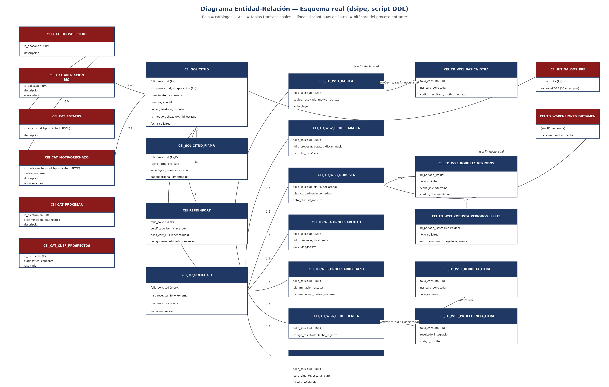
Diagrama Entidad-Relación (referencia)

5. Contratos de servicio

5.1 Servicios del proceso saliente

IMSS-WS1-EstatusAsegurado
Datos de entrada:
Campo | Tipo / Longitud | Oblig. | Notas
Instituto receptor del trámite | Alfanumérico (2) | Sí | 01=IMSS, 02=ISSSTE
NSS IMSS | Alfanumérico (11) | Sí
CURP | Alfanumérico (18) | Sí
Fecha inicio trámite | Fecha y hora (19) | Sí | Hora del servidor
Correo electrónico | Alfanumérico (255) | No
Datos de salida:
Campo | Tipo / Longitud | Oblig. | Notas
Código resultado | Alfanumérico (2) | Sí | 01=Aceptado, 02=Rechazo
Motivo de rechazo | Alfanumérico (3) | No | Si código resultado=02
CURP / Primer apellido / Segundo apellido / Nombre | Alfanumérico | Sí (según campo) | Sólo si código resultado=01
NSS | Alfanumérico (11) | Sí | NSS registrado en la entidad que transfiere
Fecha de baja | Fecha (10) | Sí | Sólo si código resultado=01
Observaciones | Alfanumérico (255) | No

PSAR-WS2-Consulta
Datos de entrada:
Campo | Tipo / Longitud | Oblig. | Notas
Instituto receptor del trámite | Alfanumérico (2) | Sí | 01=IMSS, 02=ISSSTE
NSS IMSS / CURP | Alfanumérico | No | Requerido sólo si Tipo Consulta=01
Folio trámite de entidad receptora | Alfanumérico (50) | Sí | Requerido sólo si Tipo Consulta=02
Primer apellido / Nombre | Alfanumérico (50) | Sí
Segundo apellido | Alfanumérico (50) | No
Fecha inicio trámite | Fecha y hora (19) | Sí | Hora del servidor
Correo electrónico | Alfanumérico (255) | No
Datos de salida:
Campo | Tipo / Longitud | Oblig. | Notas
Código resultado | Alfanumérico (2) | Sí | 01=Aceptado, 02=Rechazo
Motivo de rechazo | Alfanumérico (3) | No | Si código resultado=02
Folio PROCESAR | Alfanumérico (50) | Sí | Conforme a regla de negocio de ProceSAR
Fecha del registro del estatus en BD | Fecha y hora (19) | Sí | Registro de la petición o del estatus 01 previo
Estatus en BD de dictaminación de portabilidad | Numérico (2) | Sí | Catálogo de estatus a reportar
Derecho otorgado IMSS / ISSSTE | Alfanumérico (130) | Sí | Si hay más de un derecho, se informa el último
Fecha del otorgamiento del derecho IMSS / ISSSTE | Fecha (10) | No | Corresponde a la FIP

IMSS-WS3-ConsultaPeriodos
Datos de entrada:
Campo | Tipo / Longitud | Oblig. | Notas
Instituto receptor del trámite | Alfanumérico (2) | Sí | 01=IMSS, 02=ISSSTE
NSS IMSS / CURP | Alfanumérico | Sí
Fecha inicio trámite | Fecha (10) | Sí
Correo electrónico | Alfanumérico (255) | Sí
Folio trámite de entidad receptora | Alfanumérico (50) | Sí
Indicador marca | Numérico (1) | Sí | 0=Sin marca, 1=Marcar
Datos de salida:
Campo | Tipo / Longitud | Oblig. | Notas
Código resultado / Motivo de rechazo | Alfanumérico | Sí / No | 01=Aceptado, 02=Rechazo
CURP / Apellidos / Nombre / NSS / Fecha de baja / Observaciones | Alfanumérico | Sí (según campo) | Sólo si código resultado=01
Fecha de envío | Fecha y hora (19) | Sí | Hora del servidor
Periodos portados / Eventos deducción | Numérico (4) | Sí | Número de arreglos por periodo
Días cotizados / descontados / reintegrados / total de días | Numérico (5) | Sí | Total incluye descuentos y reintegros
Arreglo por periodo: fecha inicio/término, dependencia o patrón, pagaduría, RP/ramo-pagaduría, entidad federativa, sueldo registrado, tipo de movimiento | Fecha / Alfanumérico / Numérico | Sí | Se repite por cada periodo cotizado

PSAR-WS4-Insercion
Datos de entrada:
Campo | Tipo / Longitud | Oblig. | Notas
Instituto receptor del trámite | Alfanumérico (2) | Sí | 01=IMSS, 02=ISSSTE
NSS IMSS / CURP / Folio trámite | Alfanumérico | Sí
Fecha de baja IMSS / ISSSTE | Fecha (10) | No | Se envía si está dado de baja en el instituto correspondiente
Días cotizados / descontados / reintegrados / total de días (IMSS e ISSSTE) | Numérico (5) | Sí
Total de semanas/años reconocidos IMSS/ISSSTE | Numérico (5) | Sí | IMSS en semanas, ISSSTE en años
Observaciones | Alfanumérico (255) | No
Datos de salida:
Campo | Tipo / Longitud | Oblig. | Notas
Código resultado / Motivo de rechazo | Alfanumérico | Sí / No | 01=Aceptado, 02=Rechazo
Folio PROCESAR | Alfanumérico (50) | Sí | Conforme a regla de negocio de ProceSAR

PSAR-WS5-Cancelacion
Datos de entrada:
Campo | Tipo / Longitud | Oblig. | Notas
Instituto receptor del trámite | Alfanumérico (2) | Sí | 01=IMSS, 02=ISSSTE
NSS IMSS / CURP / Folio trámite | Alfanumérico | Sí
Estatus a reportar | Numérico (2) | Sí | Catálogo de estatus a reportar
Motivo de rechazo | Alfanumérico (3) | No | Sólo si el estatus reportado es de rechazo
Datos de salida:
Campo | Tipo / Longitud | Oblig. | Notas
Código resultado / Motivo de rechazo | Alfanumérico | Sí / No | 01=Aceptado, 02=Rechazo
Folio PROCESAR | Alfanumérico (50) | Sí

IMSS-WS6-ConclusionPortabilidad
Datos de entrada:
Campo | Tipo / Longitud | Oblig. | Notas
Instituto receptor del trámite | Alfanumérico (2) | Sí | 01=IMSS, 02=ISSSTE
NSS IMSS / CURP / Folio trámite | Alfanumérico | Sí
Resultado de integración a portabilidad | Numérico (1) | Sí | 0=No procedió, 1=Sí procedió
Datos de salida:
Campo | Tipo / Longitud | Oblig. | Notas
Código resultado | Alfanumérico (2) | Sí | 01=Aceptado (el instituto que transfiere reversa y marca los periodos), 02=Rechazo
Motivo de rechazo | Alfanumérico (3) | No | Si código resultado=02

5.2 Servicios del proceso entrante
ISSSTE-WS1-ConsultaBasica e ISSSTE-WS3-ConsultaRobusta comparten estructura de campos con sus equivalentes del proceso saliente, invirtiendo receptor/transferente. El eventual registro de la cancelación ante ProceSAR, cuando el trámite se rechaza del lado de IMSS, corresponde a un proceso interno de IMSS y queda fuera del alcance de los servicios que expone ISSSTE.

5.3 ISSSTE-WS7-DictamenBeneficioPensionario
Datos de entrada:
Campo | Tipo / Longitud | Oblig. | Notas
NSS_IMSS | Alfanumérico (11) | Sí
CURP | Alfanumérico (18) | Sí
TIEMPO_COTIZADO_IMSS | Numérico (2) | Sí
TIEMPO_COTIZADO_ISSSTE | Numérico (2) | Sí
SALARIO_PROM_HL | Numérico (12,2) | Sí | Salario promedio de la Historia Laboral
Datos de salida:
Campo | Tipo / Longitud | Oblig. | Notas
NSS_IMSS / CURP | Alfanumérico | Sí
CVE_BENEFICIO | Numérico (2) | Sí | 99=Error, 0=Sin derecho, 1=Retiro anticipado, 2=Cesantía en edad avanzada, 3=Vejez, 14=Retiro de saldo
DESC_BENEFICIO | Alfanumérico (30) | Sí | Descripción del valor de CVE_BENEFICIO (o del error, si CVE_BENEFICIO=99)
DERECHO_PENSION | Alfanumérico (1) | Sí | S/N; "S" únicamente si CVE_BENEFICIO es 1, 2 o 3

6. Habilitación de la re-portabilidad
Los tres servicios del proceso entrante incorporan los siguientes ajustes de diseño respecto de la lógica que impedía la re-portabilidad:

6.1 ISSSTE-WS1-ConsultaBasica
Elemento | Comportamiento previo | Comportamiento vigente
Validación de CURP con trámite previo concluido | Si existía una solicitud con estatus concluido (id_estatus = 3) para la CURP, se emitía un rechazo indicando portabilidad existente. | Esa validación quedó deshabilitada; el trámite anterior no se modifica ni se cancela.
Validación de marcas 400 a 430 | Se rechazaba el trámite si existía cualquier marca entre 400 y 430. | Se excluye explícitamente la marca 410 de este rechazo.
Validación de marcas del historial laboral (cat_marcas_hl) | Se evaluaban todas las marcas activas del catálogo. | Se excluye explícitamente la marca 410 de esta evaluación.
Registro de bitácora en rechazo inmediato | Se registra bitácora (cei_td_ws1_basica_otra) también en ese caso. | Se registra bitácora (cei_td_ws1_basica_otra) también en ese caso.

6.2 ISSSTE-WS3-ConsultaRobusta
Elemento | Comportamiento previo | Comportamiento vigente
Validación de CURP con trámite previo concluido | Se rechazaba directamente el trámite (código 02, motivo 225) si existía una solicitud concluida previa para la CURP. | Esa validación quedó deshabilitada; ya no se rechaza por esta causa.
Periodos elegibles para la Consulta Robusta | Solo se incluían periodos sin marca (uso_pen nulo). | Se incluyen también los periodos con marca 410.
Validación de marcas del historial laboral | Se evaluaban todas las marcas activas del catálogo. | Se excluye explícitamente la marca 410.

6.3 ISSSTE-WS6-AvisoEstatusTransferencia
Elemento | Comportamiento previo | Comportamiento vigente
Validación de CURP con trámite previo concluido | Se rechazaba directamente el trámite (código 02, motivo 225) si existía una solicitud concluida previa para la CURP. | Esa validación quedó deshabilitada; ya no se rechaza por esta causa.
Periodos elegibles para marcado | Solo se marcaban periodos sin marca (uso_pen nulo). | Se incluyen también los periodos con marca 410.
Actualización de la marca en cuenta_ind | Se actualizaba el periodo sin una condición adicional sobre su marca previa. | Se agrega la condición de no actualizar si el periodo ya tiene exactamente la marca 410, evitando una escritura redundante.
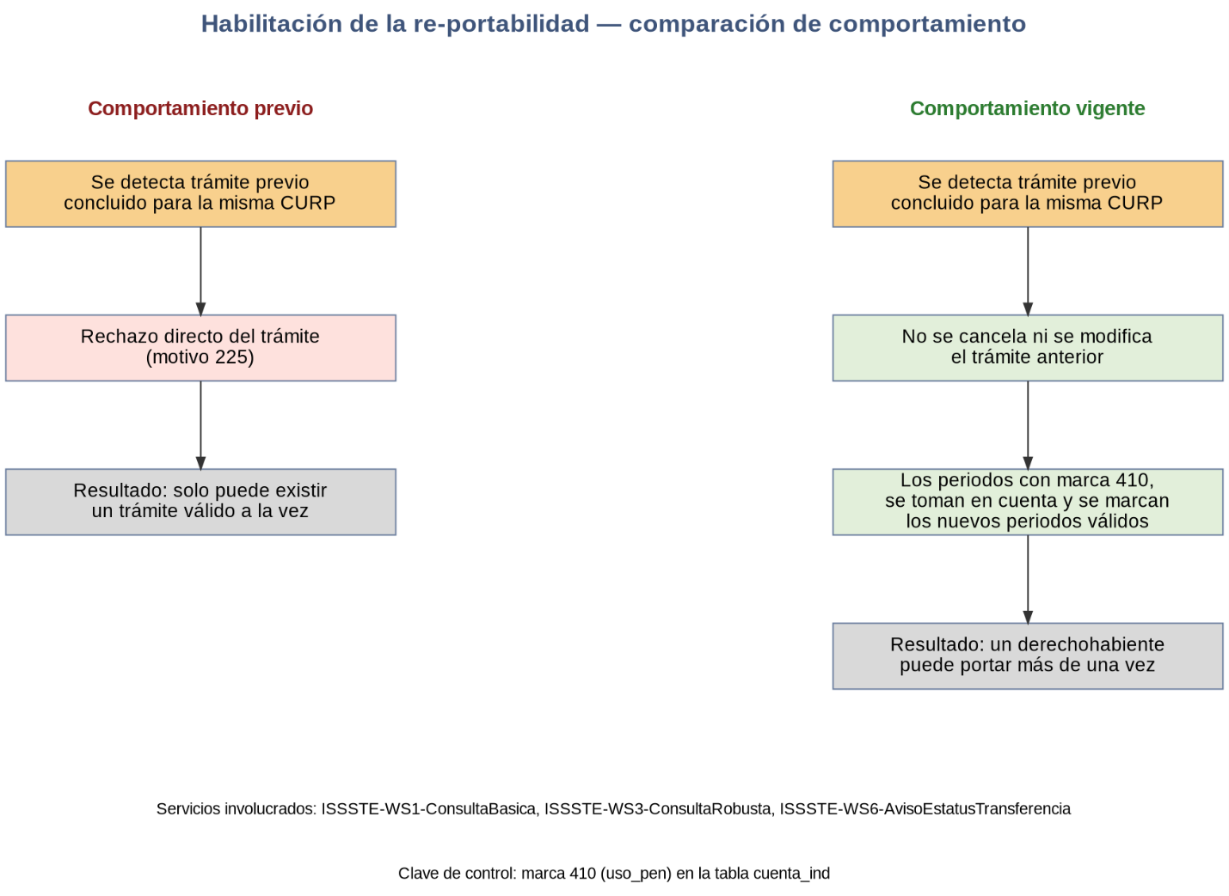

Comparación del comportamiento antes y después de habilitar la re-portabilidad

